x = 10
s = x
za i = 1 do x činiti
s = s + 1
izlaz(s)
Odgovor:

z = 0
za a = 1 do 9 činiti
ako je a mod 3 == 0 onda
z = z + a
izlaz(z)
Odgovor:

z = 0
za t = 10 do 39 činiti
{
p = t div 10 mod 2
z = z + p
}
izlaz(z)
Odgovor:

t = 2
s = 0
za i = 12 do 28 činiti
ako je i div 10 mod t == 0 onda
s = s + 1
Kolika je vrijednost varijable s nakon izvođenja zadanoga dijela programa?
Kolika će biti vrijednost varijable s nakon izvođenja zadanoga dijela programa ako je varijabla t = 1?

Odgovor:
Odgovor:

Koju će vrijednost ispisati sljedeći algoritam za unesenu vrijednost n = 29?

ulaz (n);
s := 0;
za i := 1 do n činiti
ako je i mod 2 = 0 onda
s := s + 2;
izlaz (s);

Odgovor:

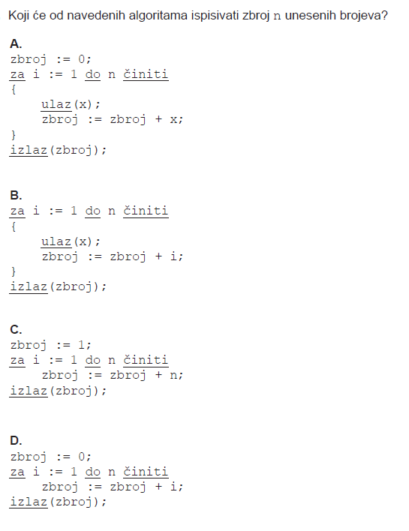
Odgovor:

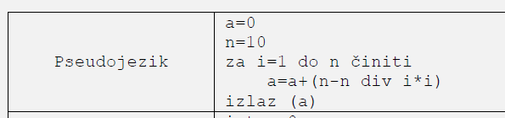

Odgovor:

